В районе Бирюлево Западное проведен рейд по проверке граждан, состоящих на учёте в Отделе МВД России по району Бирюлево Западное г. Москвы, как условно осуждённые
25.06.2024
На территории района Бирюлево Западное в рамках мероприятия "Безопасная столица", ПС ОПОП района Бирюлево Западное совместно с инспектором ФКУ "УИИ УФСИН России по г. Москве" проведён рейд по проверке граждан, состоящих на учёте в Отделе МВД России по району Бирюлево Западное г. Москвы, как условно осуждённые.

С гражданами проведены профилактические беседы о недопущении повторных преступлений и правонарушений, оказана консультативно-правовая помощь в трудовом и бытовом устройстве.

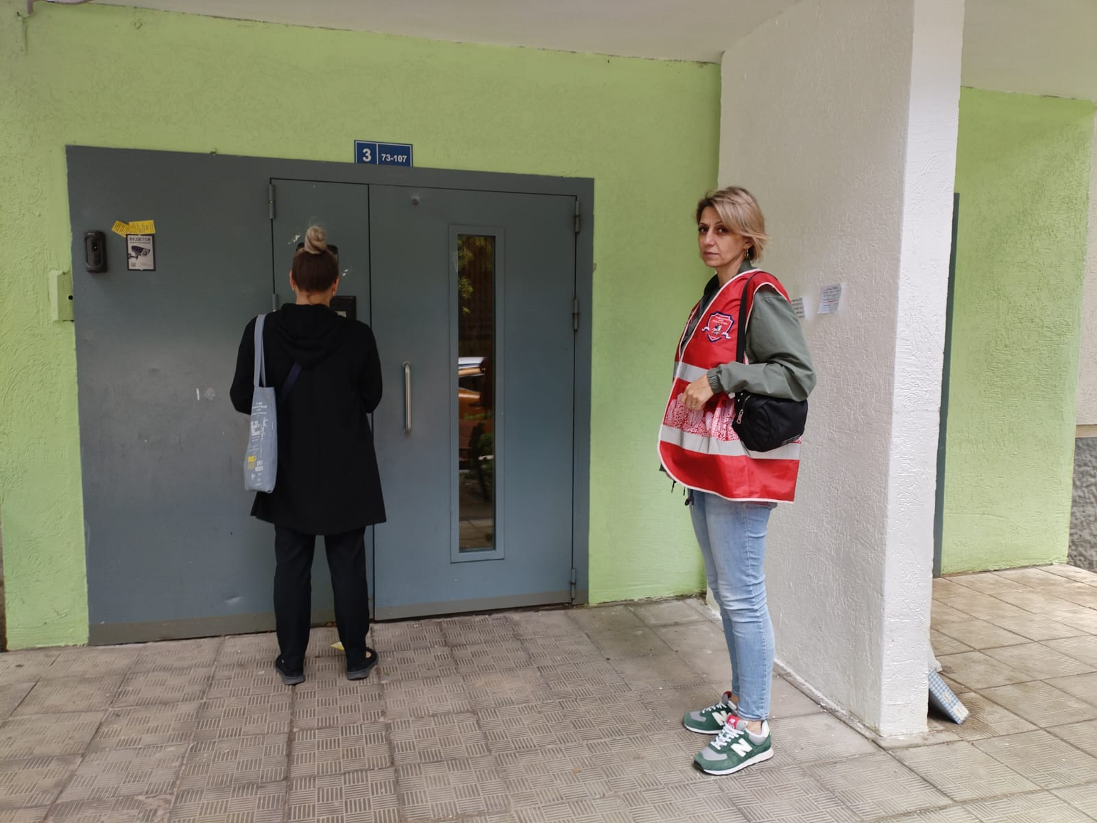

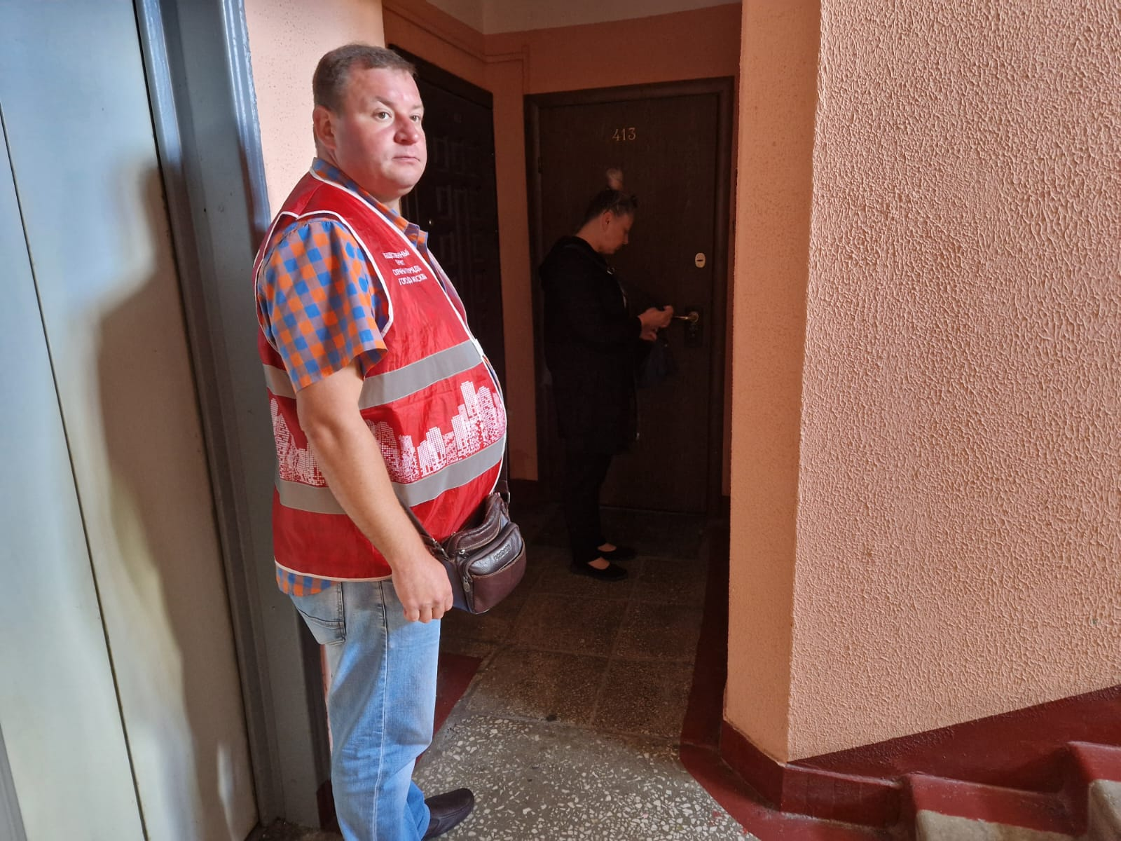

Адрес страницы: http://birulevo-zapadnoe.mos.ru/counter-terrorism/anti-terrorist-activities-of-the-western-biryulyovo-district-of-southern-administrative-district-of-/measures-to-combat-extremism-and-terrorism/detail/12442978.html
Управа района Бирюлево Западное города Москвы

